Bulletin d’adhésion 2024
Feuille à compléter et imprimer

Informations personnelles
Nom : | Nom |  |  | Prénom : |  |  | Prénom
Sexe : | H ☐ F ☐ |  | Date de naissance : |  |  |  |  | Date de naissance
Adresse : | Adresse
 | Adresse 2
Code postal : | Code postal | Ville : |  |  | Ville
Téléphone : | Téléphone |  |  | Mobile : |  | Mobile
Email : | Email

Tarifs cotisation UCA
 | Cotisation
Jeune | 16 €
Adulte | 31 €
Second adulte (conjoint, enfants ou parents) | 21 €
Licence FFV
N° Licence
SI DÉJÀ LICENCIÉ :
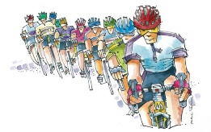
Montant total de la licence
Cotisation et assurance FFCT (grille tarifs FFV)
Cotisation UCA (tarifs cotisation UCA)
Total à régler
Règlement par chèque : à libeller à l'ordre de UCA.
Règlement + formulaire + bordereau Assurance à retourner à :

UCA – Pierre-François Gachet - 3 résidence du moulin 91820 Vayres-sur-Essonne

JOINDRE OBLIGATOIREMENT AU DOSSIER LA DÉCLARATION DU LICENCIÉ ALLIANZ COMPLETÉE

Je déclare avoir pris connaissance et approuver entièrement les termes des conditions d'assurances
(voir rubrique "licence") ET de la charte du club.

Je certifie avoir reçu de la part de l'UCA le questionnaire de santé, avoir été informé de son utilisation et l’avoir rempli.

J’autorise l'UCA à :

- Exploiter mon image pour communiquer (site internet, journaux, vidéos, emails) :
OUI ☐ NON ☐

Fait à : Ville Date : JJ / mm / an Signature (obligatoire)
Bulletin d’adhésion 2024
Notice technique. Ne pas imprimer !

Grille de tarifs cotisation et assurance FFV
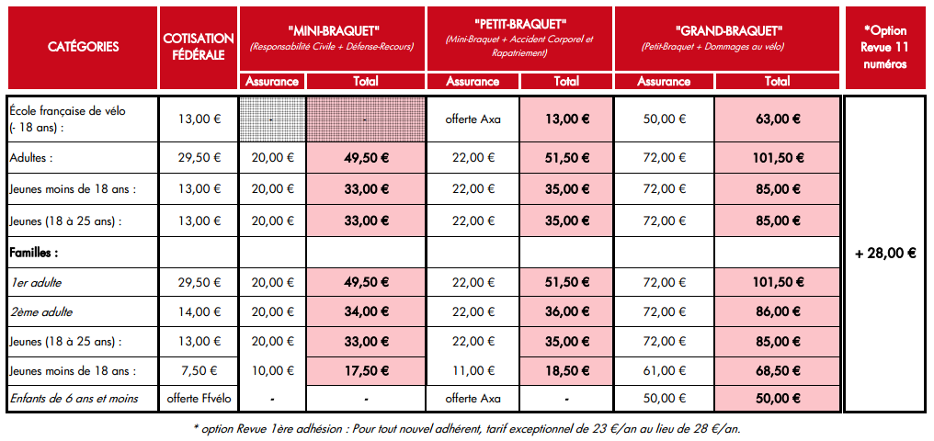

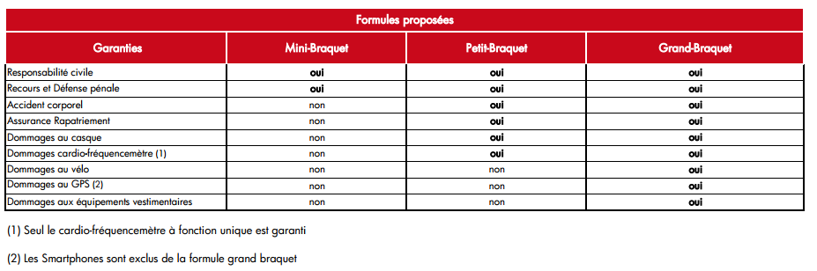

La notice d’assurance Allianz est à télécharger ici :
https://v-assets.cdnsw.com/fs/Root/g04nv-NOTICE-D-INFORMATION-DU-LICENCIE-2024-A-SIGNER.pdf

Feuille à compléter et imprimer sauf en cas de certificat médical de moins d’un an !
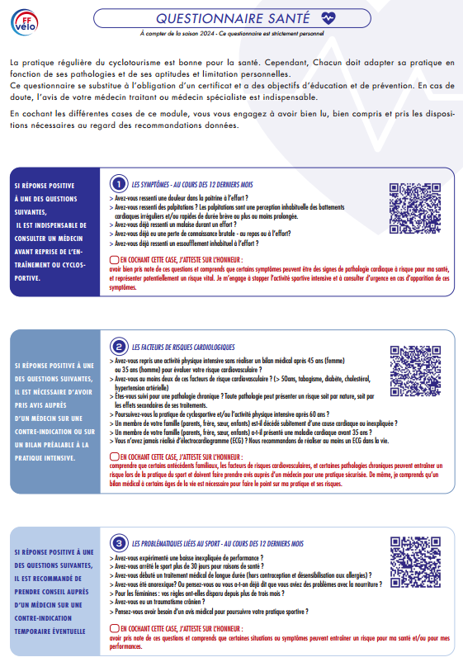

Ne pas imprimer

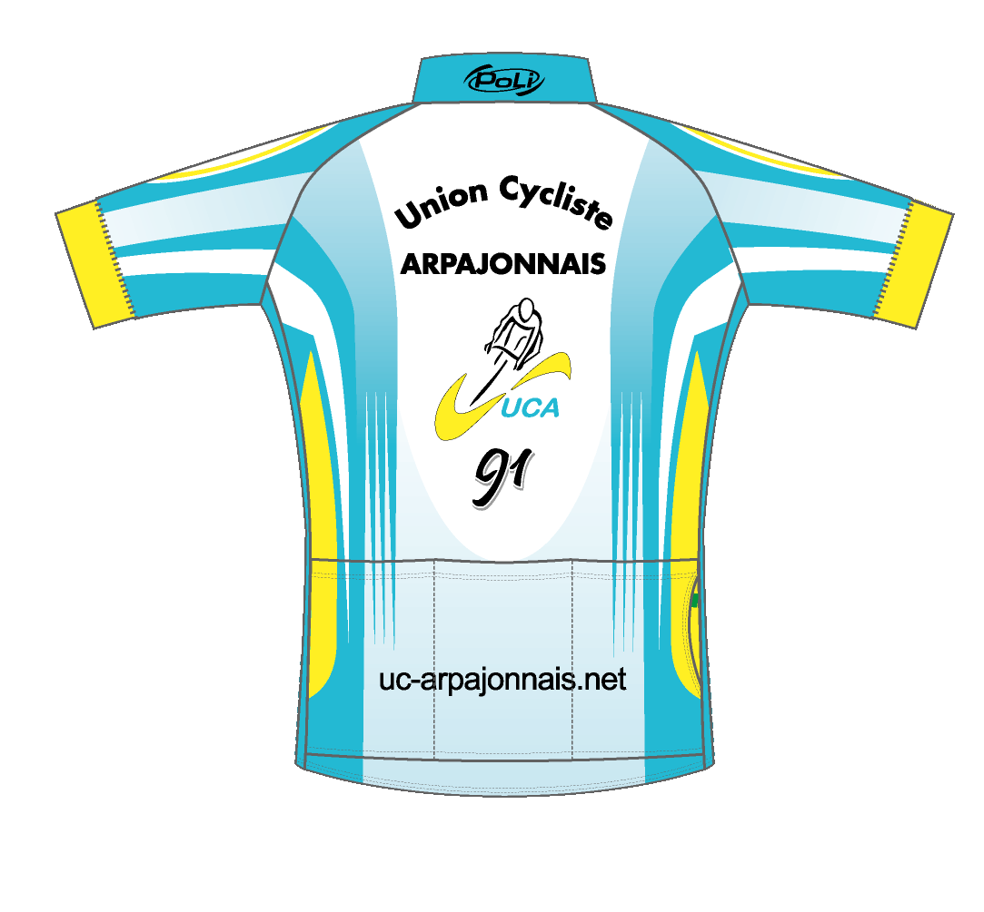
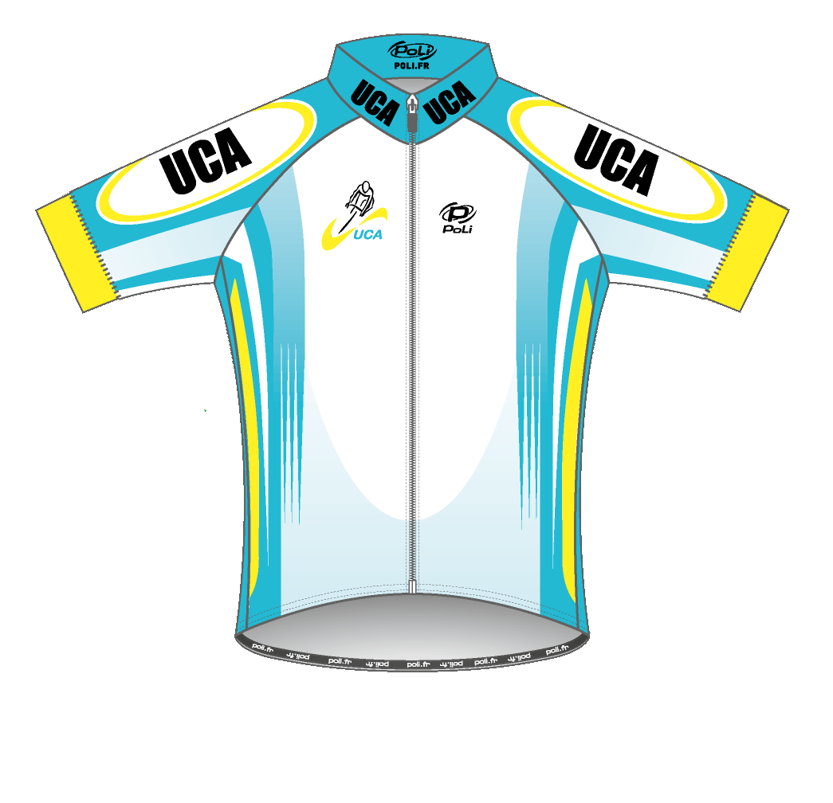
Charte de l’UCA

En tant que membre de l’UCA, je m’engage à

- Adhérer et respecter les valeurs de l’association, à savoir la pratique libre et diversifiée du cyclisme sur route dans un esprit de convivialité et de solidarité et participer dans la mesure de ses moyens au moins deux fois par an à la vie du club (réunions, sorties non hebdomadaires etc...)

- Adopter les couleurs et le maillot du club, symbole de notre identité, à n’émettre aucun commentaire ni critique non constructive à leur propos, à les porter dignement lors des manifestations réalisées au nom du club, et dans la mesure du possible lors des sorties en groupe.

- A rouler dans le respect du code de la route et en particulier respecter le port du casque et de tout équipement (gilet jaune, éclairage) renforçant ma visibilité si nécessaire.

- Ne pas adopter de conduite dangereuse ou à risque pour soi-même ou les autres membres du groupe.

- Avertir (en signalant de la main et de la voix) lors d’un danger ou d’un obstacle ou de tout autre problème (mécanique, prostatique entre autres) …

5bis) … et ne pas abuser d’avertissement factices pour placer une petite banderille destinée à distancer ses camarades au sommet d’une bosse .

- Respecter le capitaine de route lors des sorties et ne pas prendre seul l’initiative d’un changement ou d’une variation d’itinéraire, qui, si il peut être effectivement proposé doit être partagé par l’ensemble du peloton et en particulier le capitaine de route.

- A l’arrière du peloton, signaler lorsqu’un(e) camarade est en difficulté et n’arrive plus à suivre le rythme du groupe.

- Me sentir libre de me fixer des objectifs personnels pour la saison mais sans pour autant engendrer de perturbation lors des sorties de groupe du dimanche matin, la préparation à ces objectifs ne devant pas se faire au détriment de la convivialité et de la solidarité de ces sorties.

- Ne pas utiliser au nom de l’association et associer au logo ou nom de l’association tout symbole, insignes, uniformes, décorations ou logos adoptés par l'Etat, les administrations, les associations politiques ou religieuses.

Apporter ma bonne humeur, mon sourire, mes mollets et quadriceps (… velus acceptés ), ma motivation pour le plaisir de la petite reine à chacune des sorties et manifestations du club.

